原文地址：http://www.cnblogs.com/dee0912/p/5815267.html

[**在 Linux 下搭建 Git 服务器**](http://www.cnblogs.com/dee0912/p/5815267.html)

环境：

服务器 CentOS6.6 + git（version 1.7.1）  
客户端 Windows10 + git（version 2.8.4.windows.1）

**① 安装 Git**

Linux 做为服务器端系统，Windows 作为客户端系统，分别安装 Git

**服务器端：**

#yum install -y git

安装完后，查看 Git 版本

[root@localhost ~]# git --version

git version 1.7.1

**客户端：**

下载 [Git for Windows](https://github.com/git-for-windows/git/releases/download/v2.9.3.windows.2/Git-2.9.3.2-64-bit.exe)，地址：<https://git-for-windows.github.io/>

安装完之后，可以使用 Git Bash 作为命令行客户端。

安装完之后，查看 Git 版本

$ git --version

git version 2.8.4.windows.1

**② 服务器端创建 git 用户，用来管理 Git 服务，并为 git 用户设置密码**

[root@localhost home]# id git

id: git：无此用户

[root@localhost home]# useradd git

[root@localhost home]# passwd git

**③ 服务器端创建 Git 仓库**

设置 /home/data/git/gittest.git 为 Git 仓库

然后把 Git 仓库的 owner 修改为 git

[root@localhost home]# mkdir -p data/git/gittest.git

[root@localhost home]# git init --bare data/git/gittest.git

Initialized empty Git repository in /home/data/git/gittest.git/

[root@localhost home]# cd data/git/

[root@localhost git]# chown -R git:git gittest.git/

**④ 客户端 clone 远程仓库**

进入 Git Bash 命令行客户端，创建项目地址（设置在 d:/wamp64/www/gittest_gitbash）并进入:

[复制代码](javascript:void(0);)

dee@Lenovo-PC MINGW64 /d

$ cd wamp64/www

dee@Lenovo-PC MINGW64 /d/wamp64/www

$ mkdir gittest_gitbash

dee@Lenovo-PC MINGW64 /d/wamp64/www

$ cd gittest_gitbash

dee@Lenovo-PC MINGW64 /d/wamp64/www/gittest_gitbash

$

[复制代码](javascript:void(0);)

然后从 Linux Git 服务器上 clone 项目：

|  |  |
| --- | --- |
| 1 | $ git clone git@192.168.56.101:/home/data/gittest.git |

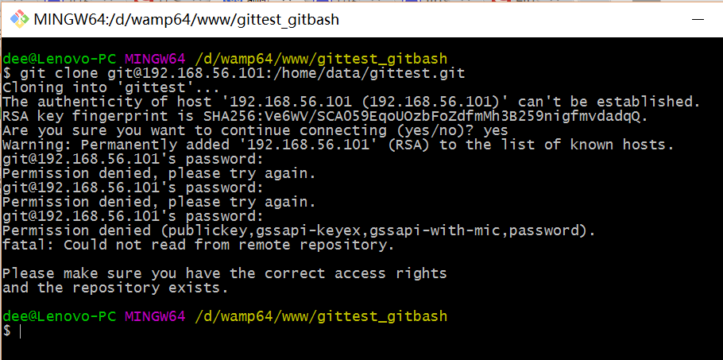

当第一次连接到目标 Git 服务器时会得到一个提示：

The authenticity of host '192.168.56.101 (192.168.56.101)' can't be established.

RSA key fingerprint is SHA256:Ve6WV/SCA059EqoUOzbFoZdfmMh3B259nigfmvdadqQ.

Are you sure you want to continue connecting (yes/no)?

选择 yes：

Warning: Permanently added '192.168.56.101' (RSA) to the list of known hosts.

此时 C:\Users\用户名\.ssh 下会多出一个文件 known_hosts，以后在这台电脑上再次连接目标 Git 服务器时不会再提示上面的语句。

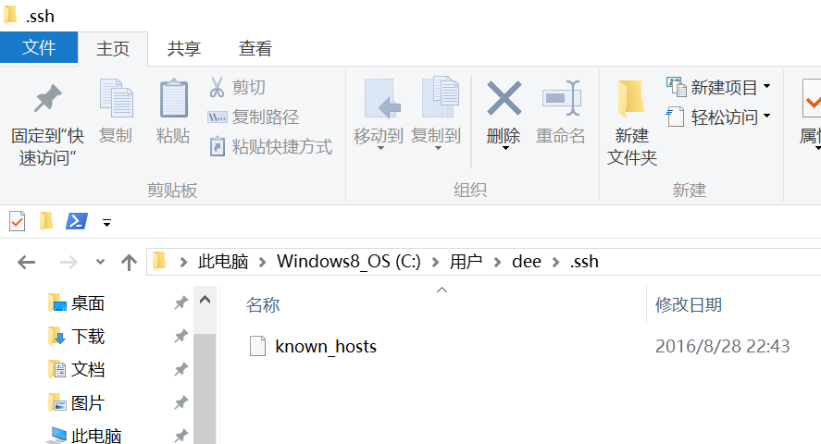

后面提示要输入密码，可以采用 SSH 公钥来进行验证。

**⑤ 客户端创建 SSH 公钥和私钥**

$ ssh-keygen -t rsa -C "472323087@qq.com"

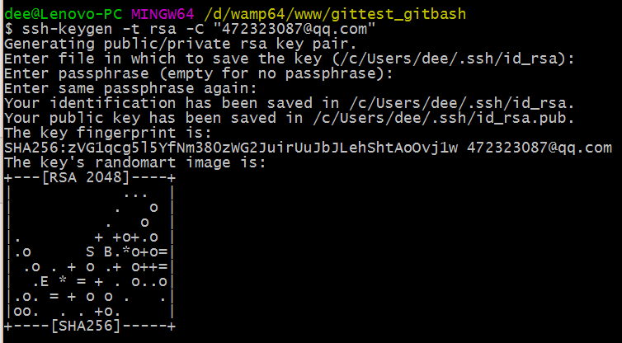

此时 C:\Users\用户名\.ssh 下会多出两个文件 id_rsa 和 id_rsa.pub

id_rsa 是私钥

id_rsa.pub 是公钥

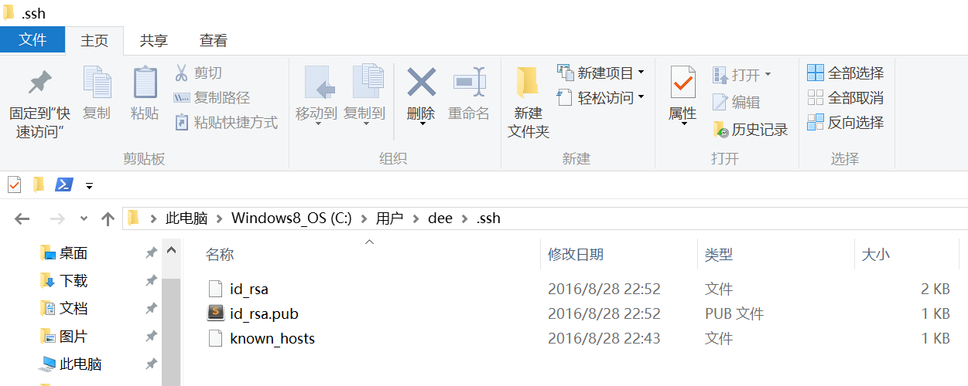

**⑥ 服务器端 Git 打开 RSA 认证**

进入 /etc/ssh 目录，编辑 sshd_config，打开以下三个配置的注释：

RSAAuthentication yes

PubkeyAuthentication yes

AuthorizedKeysFile .ssh/authorized_keys

保存并重启 sshd 服务：

[root@localhost ssh]# /etc/rc.d/init.d/sshd restart

由 AuthorizedKeysFile 得知公钥的存放路径是 .ssh/authorized_keys，实际上是 $Home/.ssh/authorized_keys，由于管理 Git 服务的用户是 git，所以实际存放公钥的路径是 /home/git/.ssh/authorized_keys

在 /home/git/ 下创建目录 .ssh

[root@localhost git]# pwd

/home/git  
[root@localhost git]# mkdir .ssh  
[root@localhost git]# ls -a   
. .. .bash_logout .bash_profile .bashrc .gnome2 .mozilla .ssh

然后把 .ssh 文件夹的 owner 修改为 git

[复制代码](javascript:void(0);)

[root@localhost git]# chown -R git:git .ssh

[root@localhost git]# ll -a

总用量 32

drwx------. 5 git git 4096 8月 28 20:04 .

drwxr-xr-x. 8 root root 4096 8月 28 19:32 ..

-rw-r--r--. 1 git git 18 10月 16 2014 .bash_logout

-rw-r--r--. 1 git git 176 10月 16 2014 .bash_profile

-rw-r--r--. 1 git git 124 10月 16 2014 .bashrc

drwxr-xr-x. 2 git git 4096 11月 12 2010 .gnome2

drwxr-xr-x. 4 git git 4096 5月 8 12:22 .mozilla

drwxr-xr-x. 2 git git 4096 8月 28 20:08 .ssh

[复制代码](javascript:void(0);)

**⑦ 将客户端公钥导入服务器端 /home/git/.ssh/authorized_keys 文件**

回到 Git Bash 下，导入文件：

$ ssh git@192.168.56.101 'cat >> .ssh/authorized_keys' < ~/.ssh/id_rsa.pub

需要输入服务器端 git 用户的密码



回到服务器端，查看 .ssh 下是否存在 authorized_keys 文件：

[root@localhost git]# cd .ssh

[root@localhost .ssh]# ll

总用量 4

-rw-rw-r--. 1 git git 398 8月 28 20:08 authorized_keys

可以查看一下是否是客户端生成的公钥。

**重要：**

**修改 .ssh 目录的权限为 700**

**修改 .ssh/authorized_keys 文件的权限为 600**

[root@localhost git]# chmod 700 .ssh

[root@localhost git]# cd .ssh

[root@localhost .ssh]# chmod 600 authorized_keys

**⑧ 客户端再次 clone 远程仓库**

$ git clone git@192.168.56.101:/home/data/git/gittest.git

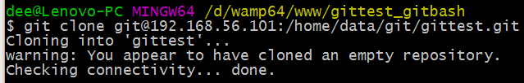

查看客户端项目目录：

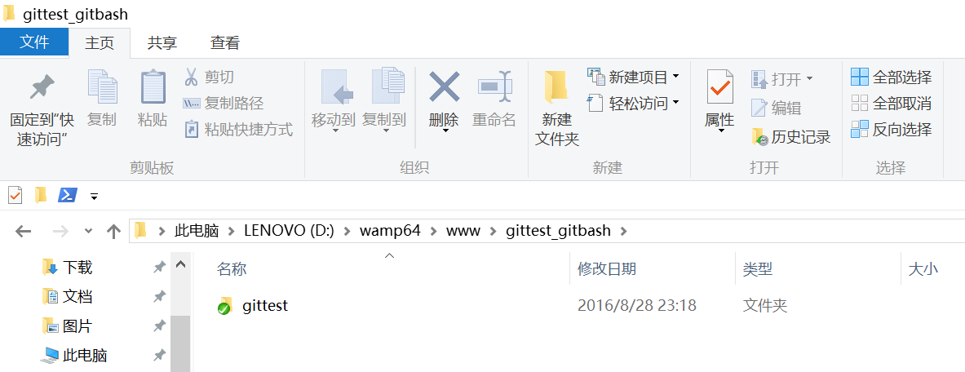

项目已经 clone 了。

也可以使用 tortoiseGit 客户端来管理项目：

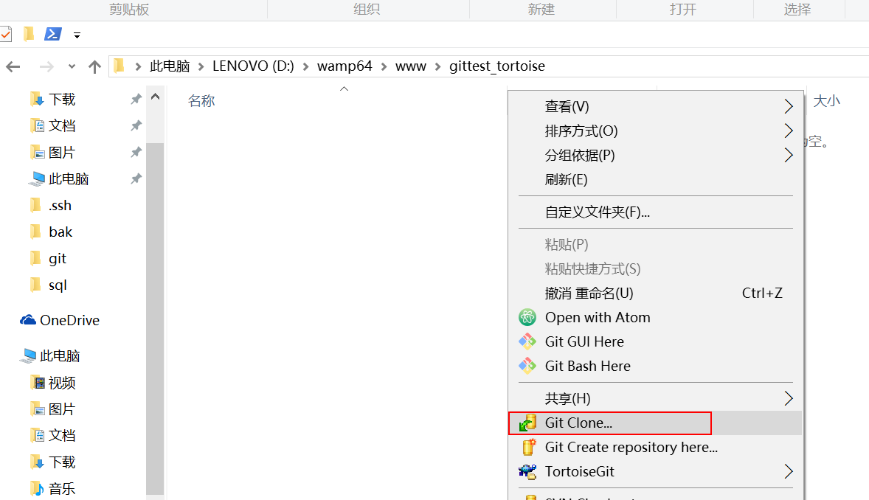

clone

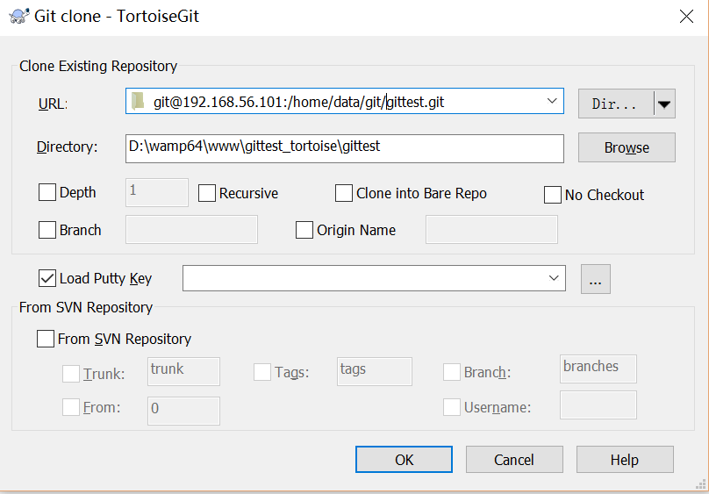

**⑨ 禁止 git 用户 ssh 登录服务器**

之前在服务器端创建的 git 用户不允许 ssh 登录服务器

编辑 /etc/passwd

找到：

git:x:502:504::/home/git:/bin/bash

修改为

git:x:502:504::/home/git:/bin/git-shell

此时 git 用户可以正常通过 ssh 使用 git，但无法通过 ssh 登录系统。